**新 书 推 荐**

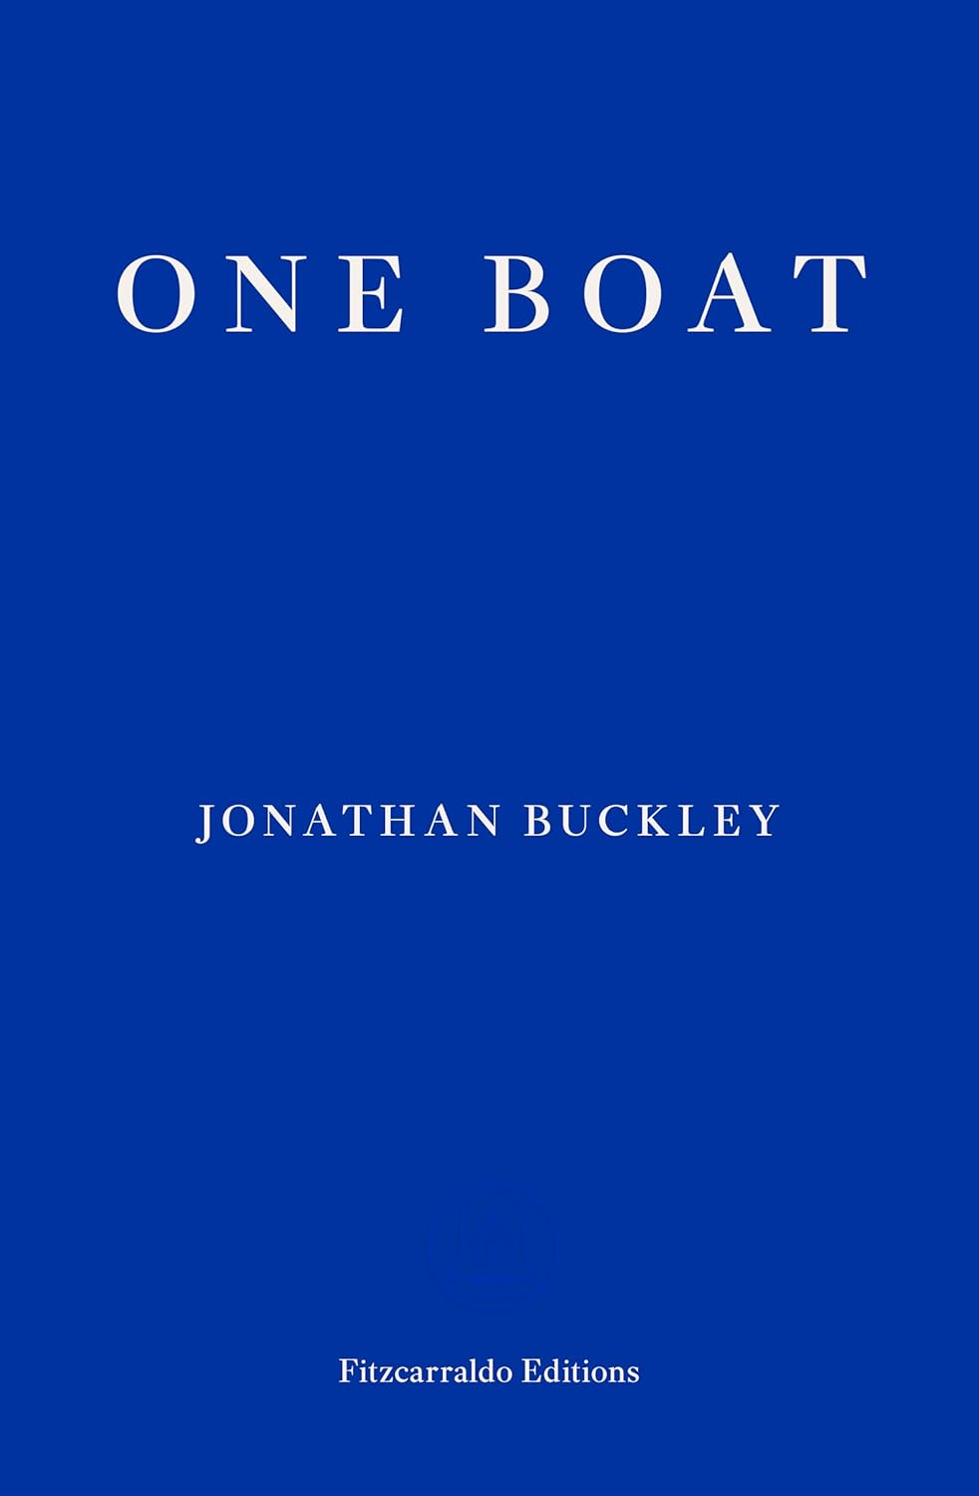**中文书名：《孤舟》**

**英文书名：ONE BOAT**

**作 者：Jonathan Buckley**

**出 版 社：Fitzcarraldo Editions**

**代理公司：ANA/Winney**

**页 数：168页**

**出版时间：2025年3月**

**代理地区：中国大陆、台湾**

**审读资料：电子稿**

**类 型：文学小说**

**\*本书入2025年布克奖候选名单**

**内容简介：**

父亲离世后，特蕾莎重返希腊海岸的一座小镇——九年前母亲逝世时，她也曾在此疗愈心伤。她将自己浸入小镇的日常肌理中，观察居民们周而复始的生活轨迹，让这份静谧成为自我叩问的背景幕布。首次造访时的记忆碎片骤然清晰：那年她遇见了约翰，一个因侄子横死而深陷痛苦漩涡的男人。

旧地重游，往昔故人陆续重现：古怪机械师佩特罗斯，他的人生叙事与约翰的命运或明或暗地交织；潜水教练尼科，美丽如爱琴海深处的珍珠；绿荫广场咖啡馆女侍克桑西，她的银勺总在搅动未言之痛。当这群人谈论渴望、悔恨、时光流逝与身份认知时，《孤舟》已悄然编织出一张关于自由意志、罪疚与责任的哲学之网。

**作者简介：**

**乔纳森·巴克利(Jonathan Buckley)，**作家和编辑，来自西米德兰兹郡的，现居住布莱顿。2015年，他凭借《石楠路》(Briar Road)获得BBC国家短篇小说奖，他也是《泰晤士报文学增刊》的定期撰稿人。《讲述》是他的第十二部小说，荣获2022年菲茨卡拉尔多小说奖,入围2024年金匠奖短名单。他之前的小说分别由英国的Sort Of Books和美国的NYRB出版。《孤舟》是其第十三部小说，也是继《诉说》后第二部由菲茨卡拉尔多出版社推出的力作。

**媒体评价：**

“为什么巴克利尚未被奉为欧洲文学传统意义上的伟大小说家，这仍是个未解之谜——或许唯有等到最终审判时，这般执着于奇崛古风而遭忽视作家方能获得公正加冕。”

——《泰晤士报文学增刊》

**感谢您的阅读！**

**请将反馈信息发至：版权负责人**

**Email**：**[Rights@nurnberg.com.cn](mailto:Rights@nurnberg.com.cn)**

安德鲁·纳伯格联合国际有限公司北京代表处

北京市海淀区中关村大街甲59号中国人民大学文化大厦1705室, 邮编：100872

电话：010-82504106, 传真：010-82504200

公司网址：[http://www.nurnberg.com.cn](http://www.nurnberg.com.cn/)

书目下载：<http://www.nurnberg.com.cn/booklist_zh/list.aspx>

书讯浏览：<http://www.nurnberg.com.cn/book/book.aspx>

视频推荐：<http://www.nurnberg.com.cn/video/video.aspx>

豆瓣小站：<http://site.douban.com/110577/>

新浪微博：[安德鲁纳伯格公司的微博_微博 (weibo.com)](https://weibo.com/1877653117/profile?topnav=1&wvr=6)

微信订阅号：ANABJ2002

